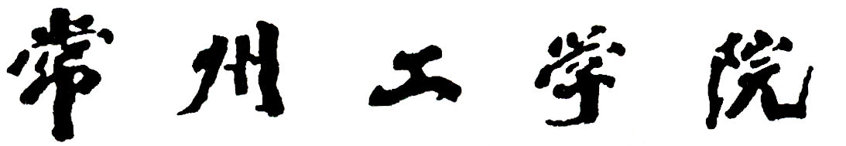
SJ004-1
2024 届毕业设计（论文）中期检查表
二级学院： 计算机信息工程学院 班 级：
学 生： 学 号：
指导教师： XXXX / XXXX 职 称： XXXX/ XXXX
课题名称
课题类型 |  | □ 毕业设计 □ 毕业论文
学生毕业设计(论文)工作中期小结 | （已经完成和尚未完成的工作内容，与计划进度相符情况，目前课题主要难点，尚未落实的实验或其它相关条件等）
指导教师评价意见 | 指导教师： 年 月 日
系部中期检查意见 | 系 主 任： 年 月 日

